БЕЛОРУССКИЙ ГОСУДАРСТВЕННЫЙ УНИВЕРСИТЕТ

Факультет прикладной математики и информатики

Лабораторная работа № 8

Метод наименьших квадратов

Вариант 14

Выполнила

Терлиженко Ирина
2 курс 3 группа

Преподаватель

Будник А.М.

Постановка задачи
Даны значения функции 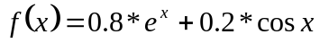 в узлах приближения.
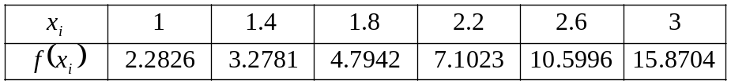
- Приблизить функцию  многочленом 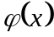 степени 3.
- Вычислить значение в точках 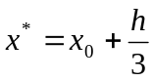, 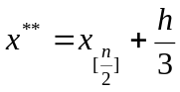, 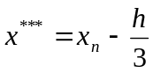, 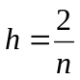, 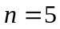.
- Провести анализ результатов.
Теория

В отличие от интерполирования можно потребовать не полного совпадения многочлена с функцией в узлах, а минимального отклонения от .
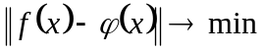. (1)
Пусть - элемент пространства с базисом 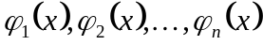.
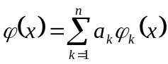.
Нужно найти такие 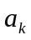, чтобы выполнялось (1).
.
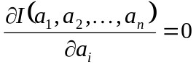, 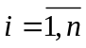.
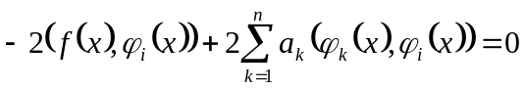, .
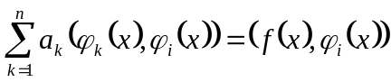, . (2)
Пусть задана таблично, то есть известны 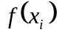, 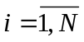. Тогда
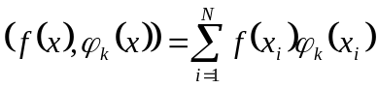, 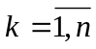.
Рассмотрим приближение многочленом степени .
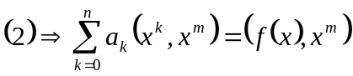, 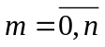.
В случае табличного задания
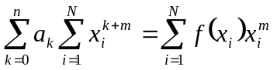, . (3)
Решив систему (3) относительно методом Гаусса, найдём коэффициенты, позволяющие вычислить приближение .

Листинг

Вычисление функции .

template <typename T>
T f (T x)
{
return 0.8 * exp(x) + 0.2 * cos(x);
}

Создание матрицы линейных коэффициентов и вектора правых частей для нахождения методом Гаусса.

template <typename T>
void createMatrix (int n, int N, T* x, T** A, T* b, T* fx)
{
for (int i = 0; i <= n; ++i)
{
for (int j = 0; j <= n; ++j)
{
A[i][j] = 0;
for (int p = 0; p < N; ++p)
A[i][j] += pow (x[p], i + j);
}
b[i] = 0;
for (int j = 0; j < N; ++j)
b[i] += fx[j] * pow (x[j], i);
}
}

Вычисление многочлена .

template <typename T>
T Polynom (T pt, int n, T* coef)
{
T res = 0;
for (int i = 0; i <= n; ++i)
res += coef[i] * pow (pt, i);
return res;
}

Вычисление истинной погрешности.

template <typename T>
T findRealResidual (T x, T px)
{
return f(x) - px;
}

Результаты

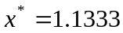, 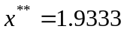, 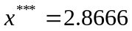.

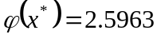, 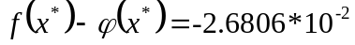
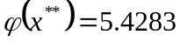, 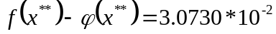
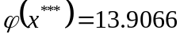, 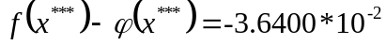

Точность результатов, полученных приближением функции многочленом 3 степени по 6 узлам при помощи метода наименьших квадратов, ниже, чем точность результатов, полученных при интерполировании многочленом Эрмита 5 степени по значениям функции и её производной в 3 узлах.

Погрешность по сравнению с многочленом Эрмита | Истинная
х* | Больше в 75,3824 раз
х** | Больше в 816,3102 раз
х*** | Больше в 79,6237 раз

